Myslenie Kreatywne – Zagadki Logiczne Cz.2

1. W którą stronę jedzie Autobus?

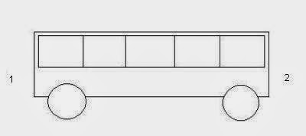

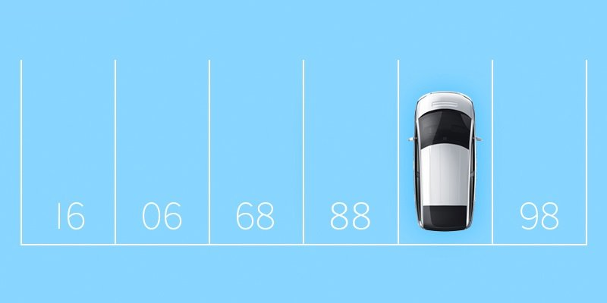
2. Jaki jest numer miejsca parkingowego, na którym stoi samochód ze zdjęcia poniżej?

3. Dylemat skazańca.

Skazany więzień miał zostać stracony w ciągu następnego tygodnia. Sędzia zastrzegł ponadto,że więzień nie może spodziewać się dnia wykonania wyroku - jeśli więzień będzie wiedział,kiedy zginie, to wyrok nie może zostać wykonany. Skazany więzień ucieszył się, ponieważstwierdził, że wyrok nie będzie mógł zostać wykonany żadnego dnia. Dlaczego? Czy miał rację?

4. Jesteś pilotem samolotu, który leci z Londynu do Berlina przez Pragę. Jak nazywa się pilot?

5. Polski baran stoi na granicy polsko-czeskiej. Czyje będzie mleko?

6. Ile zwierząt Abel zabrał na Arkę?

Poniżej odpowiedzi zagadek z pierwszej części.

1. Tyle zostało z bałwana
2. Agnieszka
3. 2 kg
4. W czwartek
5. Kulek jest sześć: 3 czerwone, 2 niebieskie i 1 biała

